」一亠件
北地基字〔2020〕3号

北京中国地质大学教育基金言息公开制度
第一条为规范管理北京中国地质大学教育基金会（以下简称“基金会"）信息，扩大公开透明，保障捐赠者、受益人和基金会的合法权益，依据《基金会管理条例》、《基金会信息公布办法》、《关于规范基金会若干行为的规定（试行）》、《公益慈善捐助信息披露指引》以及《北京中国地质大学教育基金会章程》，结合本基金会实际情况，特制定本制度。
第二条本制度所称信息公布，是指基金会按照相关法律法规和本制度的规定，将基金会内部信息和业务活动信息通过媒体向社会公布的活动。
第三条基金会将遵循及时准确、方便获取、规范有序的原则，主动披露应该公开的信息，但可能危及国家安全、侵犯他人权益或隐私，以及其他法律法规规定不予公开的信息可不予公开。捐赠者和受益人等当事人不愿意公开的捐助信息，应当事先与基金会进行约定。若无事先约定，相关慈善捐助信息均予公开。不予公开的信息仍需接受北京市民政局的监督检查。
第四条基金会主动公开内容包括：
- 机构信息：包括基金会组织架构、理事会成员情况及来源单位、基金会章程、内部管理制度、联系方式等；
- 年检信息：包括年度工作报告、审计报告、年检结论等；
- 相关资格：包括基金会免税资格、捐赠支出税前扣除资格等相关文件；
- 主要捐赠者及捐赠收入：
- 主要公益活动项目信息：包括项目情况及相关新闻、 慈善信托有关情况：
- 其他需要公开的信息。
第五条基金会信息公布渠道：
- 基金会网站是信息公布的主要渠道，所有属主动公开范围的信息均在基金会网站上公开；
- 在中国地质大学（北京）各宣传平台、北京市民政局指定的媒体以及其他主流媒体（电视、广播、报刊）上公布本基金会相关信息；（三）综合其他传媒途径进行信息公开，包括移动传媒、网络媒体、博客微博、电子邮件、手机、固定电话、展板、出版物和专題活动等；
（四）基金会每年应按照要求向北京市民政局报送上一年度的年度工作报告；审查通过后30日内，基金会按照统一的格式要求，在北京市民政局指定的媒体上公布年度工作报告的全文和摘要。
第六条所公开的信息资料应当真实、准确、完整，不得有虚假记载、误导性陈述或者重大遗漏。
第七条信息一经公布，不得任意修改。确需修改的，须严格履行内部管理制度的程序在修改后重新公布，并说明理由，声明原信息作废。
第八条对于公共媒体上出现的对本基金会造成或可能造成不利影响的消息，应当及时公开说明或澄清。
第九条基金会秘书处负责对基金会信息公开进行统一管理，并承办信息公开工作，定期监测各部门负责管理并已经公开的信息，同时对于已经公布的信息，制作信息公布档案，妥善保管。
附则
第十条本制度由基金会负责解释与修订。
第十一条本制度自颁布之日起实施。
北京中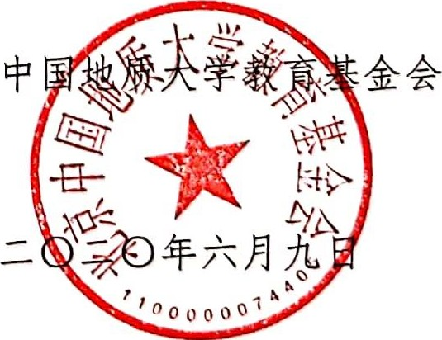

主题词：信息公开制度
北京中国地质大学教育基金会办公室 2020年6月9日印

（共印3份）

